
Instituto Tecnológico de
Tepic



Materia: Laboratorio de Aplicaciones para Dispositivos Móviles
Unidad: #4 – Tópicos Selectos
Tarea: #3
Realidad aumentada
Grupo: 5°A
Semestre: 8
Maestro/a: Sergio Benigno Castillo Valtierra
Alumno: Jesús Salvador de Alba Pérez
Número de control (NC): 16400898

¿Qué es la realidad aumentada?
La realidad aumentada es una tecnología que permite sobreponer elementos virtuales sobre nuestra visión de la realidad. También lo podemos definir como un recurso tecnológico que ofrece experiencias únicas al usuario a partir de la combinación entre lo virtual y lo real, mediante la utilización de dispositivos digitales. Esto significa entornos generados por ordenador con los que interactuar y sumergirnos. La realidad aumentada se suma a la realidad que normalmente veríamos en lugar de reemplazarla. En la última década, varios laboratorios y empresas han construido dispositivos que nos dan realidad aumentada. A continuación, analizaremos algunas de sus aplicaciones.
Aplicaciones
Mediante la realidad aumentada el mundo virtual se entremezcla con el mundo real, pero siempre con el objetivo de comprender mejor todo lo que nos rodea. Un ejemplo de aplicación sería, que un doctor puede estar viendo las constantes vitales de su paciente, todo esto mientras le opera; un turista puede alzar su cámara y encontrar puntos de interés de la ciudad que visita, apuntando hacia los lugares que quiere visitar; o un operario puede realizar labores de mantenimiento en una sala de máquinas, obteniendo información de dónde se encuentra cada componente, simplemente apuntando con su tablet, y sin necesidad de consultar un complicado mapa. A continuación, analizaremos algunas aplicaciones con más detalles:
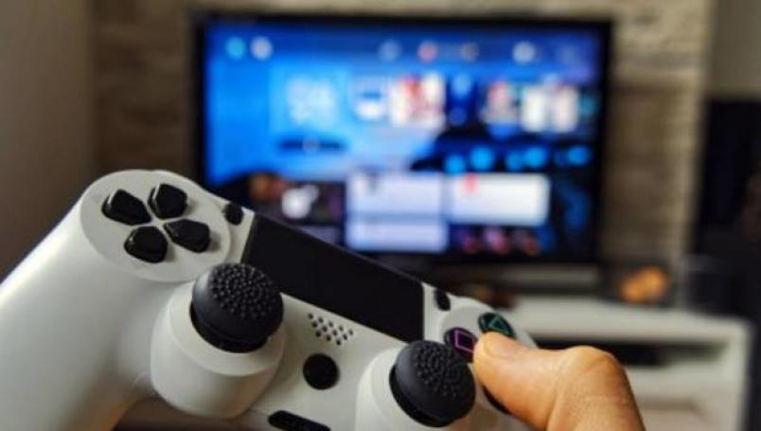
- Videojuegos:
Quizás donde más se haya avanzado en realidad aumentada. Todas las grandes empresas de este sector tienen ya potentes desarrollos y lanzamientos de videojuegos que combinan la realidad física con la virtual, con múltiples posibilidades de personalización de cada juego. La realidad aumentada crea infinitas posibilidades en los juegos mientras se consideran las tendencias recientes con precisión. Mejora el funcionamiento de las empresas proporcionándoles numerosos beneficios. Aunque todavía faltan varias décadas, es probable que la realidad aumentada sustituya a todos los sistemas de juego tradicionales como Xbox o PlayStation por nuevas técnicas y tendencias. Los recursos que se utilizan comúnmente como soporte para lograr esto son gafas inteligentes, seguimiento 3D, geolocalización y mucho más para traer innovación y juegos exclusivos.

Un juego básico que todos conocemos de realidad aumentada es Pokemon Go, el cual se hizo muy popular durante su lanzamiento. Debido a su reputación y maravillosa experiencia de juego se ha ganado el corazón de millones. Se favorece con un algoritmo basado en la visión que da una claridad excepcional a los objetos, gráficos y sonidos mientras capta la atención de millones de personas.

- Visión de Realidad Aumentada
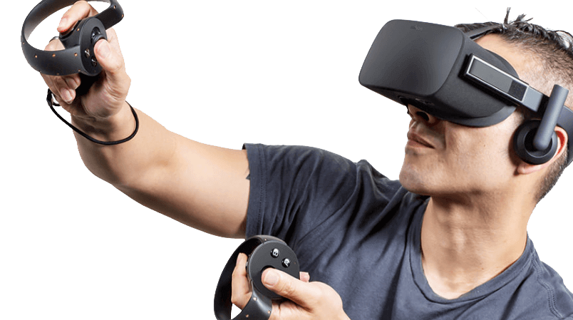
Las Google Glass, las gafas HoloLens de Microsoft, y los cascos de realidad virtual de Samsung, HTC o Sony utilizan ya la realidad aumentada. Por supuesto, estas pantallas son virtuales, pero el mundo alrededor del usuario es real. Se utiliza para crear la barrera de malla virtual que limita el software dentro de un área determinada que incluso puedes dibujar tú mismo usando el controlador táctil. La característica también es útil si simplemente tienes curiosidad de dónde estás en una habitación o lo cerca que estés de, por ejemplo, una pared o un mueble. Se imagina por lo tanto una mezcla de realidad aumentada y realidad virtual, lo que la industria tecnológica llama realidad mixta. En el futuro, podríamos crear un espacio de trabajo aumentado superalimentado con múltiples pantallas personalizables en realidad virtual. Aprovecharíamos las tecnologías para crear una experiencia de productividad de realidad mixta que permite a las personas cambiar entre mundos reales y virtuales en cualquier momento.
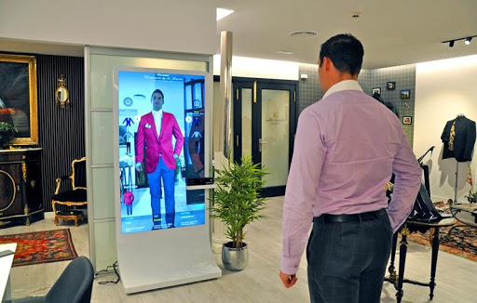
- Moda y vestimenta
A medida que se intensifica el ritmo del cambio en la innovación tecnológica, la moda se ha vuelto más abierta a la innovación, al menos en su superficie. Un ámbito donde ya se usa con regularidad la realidad aumentada es la moda, por la posibilidad de probarte ropa virtualmente y ver cómo nos queda. Y aunque a grandes volúmenes, estas herramientas no son tan baratas. Quedan muchos años por delante para que veamos esta tecnología en cada mostrador o tienda de ropa.
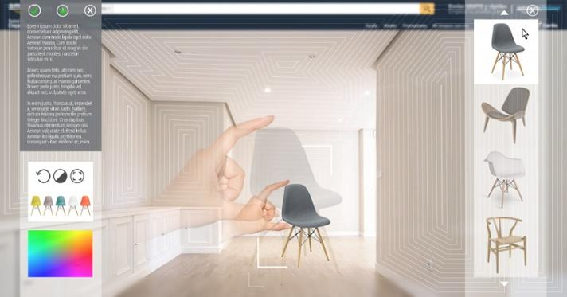
- Comprar piso, reformarlo o amueblarlo
Poder “adentrarnos” virtualmente en un piso que realmente existe, es una de las novedades más atractivas que nos aporta la realidad aumentada. Así, prácticamente podemos “tocar” las paredes del piso que queremos comprar y analizar sus detalles. La idea detrás es permitir que cualquiera diseñe su propio espacio virtual, ya sea una habitación individual, un espacio de oficina o una casa entera, en cuestión de minutos, y luego experimentarlos de primera mano en realidad virtual o aumentada. Se utilizará una API de manera que se pueda utilizar un amplio catálogo de muebles reales y artículos de decoración para rellenar espacios virtuales de forma realista. A medida que el usuario crea un plano de planta, la aplicación genera automáticamente un entorno 3D replicado como un modelo de tipo casa de muñecas. Los usuarios pueden entonces ponerse dentro de su espacio recién creado para obtener un verdadero sentido de la escala. Esta es una herramienta ideal para optimizar el diseño de grandes espacios como oficinas de planta abierta, pero a medida que más personas comienzan a utilizar aplicaciones de realidad virtual con más confianza es fácil ver cómo podría ser utilizado por los consumidores para ayudarles a tomar decisiones de mejora del hogar e incluso para comprar directamente los artículos que probaron en esos espacios virtuales.


- Logística, transporte e industria
Las empresas de logística y transporte han empezado ya a utilizar dispositivos con realidad aumentada sobre todo para ver cómo colocar y encajar las mercancías en sus almacenes, naves y medios de transportes. En sí la logística dio a los consumidores la oportunidad de ver otros escenarios sin salir nunca de sus hogares. Para las empresas que implementaron soluciones de realidad aumentada, incluido el uso de la tecnología para ensamblar productos o transportarlos, los beneficios son sorprendentes. Los trabajadores que usan auriculares podrían completar tareas un 30 por ciento más rápido y hasta un 300 por ciento más precisas que un trabajador comparable con formación tradicional.
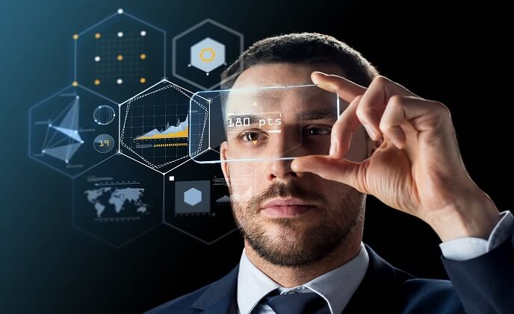
- Seguridad e investigación policial
La seguridad es un ámbito donde se desarrollará ampliamente la realidad aumentada, especialmente en la combinación de dispositivos o efectivos de seguridad en diferentes recintos físicos que requieran podrán disponer de simulaciones virtuales combinadas con pruebas físicas para realizar sus investigaciones. Así mismo, la realidad aumentada y las tecnologías emergentes desempeñarán un papel eficaz en la vigilancia y la seguridad pública. Proporciona mayor capacidad para recopilar información, seguir pistas y visualizar grandes cantidades de datos en tiempo real para resolver crímenes e identificar y capturar más rápidamente a criminales y terroristas peligrosos. Otro aspecto es la capacidad de reconocimiento de altavoces para proporcionar a los investigadores la capacidad de emparejar con precisión las voces con los criminales conocidos. También el uso de dispositivos de video, audio y sensores de realidad aumentada puede ser utilizados para visualizar patrones sanguíneos, manchas de sangre y otros datos forenses detectables por sensores disponibles en las escenas del crimen. Igual a como lo hemos visto en las películas, se podrían simular entornos policiales peligrosos mientras mezclan equipos del mundo real y compañeros de prácticas en el escenario.

- Publicidad
El mundo de la publicidad ha sido uno de los primeros en adentrarse con pasión en la nueva realidad aumentada, donde ve un altísimo potencial para desarrollar nuevas actividades de promoción que “enganchen” a los consumidores. La publicidad de realidad aumentada toma los datos digitales disponibles y crea una imagen 3D integrada de un producto. Permite a los consumidores experimentar ese producto de cerca y personal. La publicidad de realidad aumentada se ha convertido en una estrategia imprescindible para cientos de grandes marcas en todo el mundo. Las empresas pueden proporcionarles a sus consumidores una experiencia fluida y completa que incorpora componentes en línea y fuera de línea. Esta poderosa visión y utilización de la realidad aumentada no es algo que puedas permitirse ignorar en la era en la que la gente ya no está impresionada por la mayoría de los anuncios.

- Aplicaciones militares
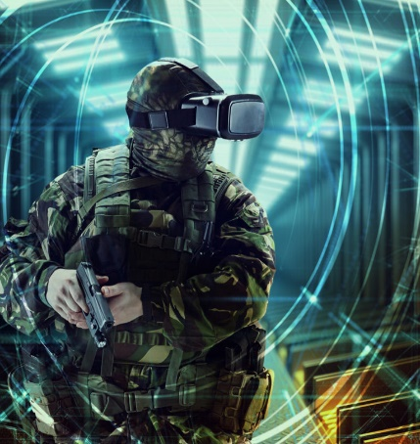
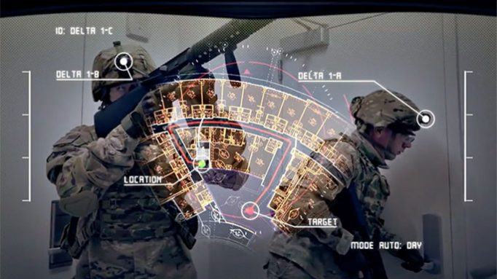
El ejercito es una industria que se basa en la comunicación en tiempo real, utilizando diferentes protocolos y cifrado. La realidad aumenta puede proporcionar una interfaz de organización central para esta información, haciendo que la implementación de la misma sea más efectiva. Así mismo, da a los soldados un método intuitivo de manos libres para poder acceder a la información de la computadora directamente en el campo. También los militares podrían desarrollar métodos de bajo costo para el entrenamiento, simulación de disparos, campos de batalla, simuladores de vuelo e incluso juegos de estrategia. Estas tecnologías sobresalen en la aceleración del desarrollo de habilidades. En sí, el ejército ya está haciendo un gran impulso hacia la realidad aumentada. Los auriculares de visión nocturna están siendo remplazados por auriculares digitales de última generación que emplean AR como interfaz. Estas avanzadas gafas llevan a los soldados armados con más información. Una plataforma de realidad aumentada común podría ser incorporada y proporcionar datos de misión específicos del contexto en tiempo real, con la capacidad de mostrar e incorporar muchos tipos de información en una operación militar.

Futuro en la industria
Aplicaciones industriales de la realidad aumentada
La realidad aumentada aplicada a la industria es ya una realidad en numerosos sectores, aunque su implantación todavía es escasa. Entre las posibilidades que ofrece está la visualización de datos digitales sobre objetos reales, o la capacidad para manipular elementos virtuales. Esto permite, por ejemplo, efectuar pruebas con objetos digitales o virtuales antes de pasar a la aplicación sobre procesos reales. Así mismo, esta tendencia reducirá aún más los costos de implementación a medida que los desarrolladores de aplicaciones adquieran experiencia en desarrollo 3D y visión por computadora. Como ventaja, los desarrolladores tienen acceso a una base de recursos de herramientas de realidad aumentada. Google tiene ARCore. Apple tiene ARKit. Microsoft tiene HoloLens. Hay aún más plataformas y SDKs que están ayudando a las empresas manufactureras a obtener el mejor ajuste. Por lo tanto, el entorno ya está configurado. Para montar un coche o un electrodoméstico, los trabajadores de fábrica necesitan realizar un seguimiento de docenas de hojas de cálculo, moviéndose de un lado a otro entre una serie de documentos y operación de campo. Las aplicaciones de realidad aumentada pueden ayudar configurando un campo unificado para la entrada visible, en el que las instrucciones de montaje se presentan en el mismo espacio, utilizando el control por voz sin manos. a. Un ejemplo de una aplicación de realidad aumentada exitosa es la eliminación de errores críticos en el proceso mediante la recopilación de la entrada sensorial del entorno. En combinación con otras tecnologías avanzadas, como la robótica y la visión por computadora, no pasará mucho tiempo antes de que las aplicaciones de realidad aumentada revolucionen el contexto de fabricación y hagan que los procesos industriales sean más precisos y menos engorrosos para los seres humanos. En pocas palabras, eso es lo que esperamos de las nuevas tecnologías: hacernos la vida más fácil.
¿En qué industrias será importante la realidad aumentada en el futuro?
- Industrias pesadas
- Siderurgia y metalurgia
- Química
- Automovilística
- Alimentaria
- Informática
- Farmacéutica
- Armamentística
- Mecánica
Grandes ventajas en el ciclo de producción
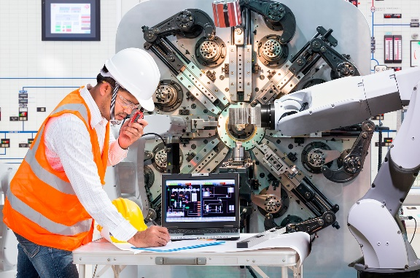
Cuando hablamos de ciclo de producción debemos tener en cuenta que, en estos momentos, la Realidad Aumentada ofrece una serie de posibilidades gracias a la implementación de los procedimientos y el tratamiento interactivo de contenidos audiovisuales en tiempo real. Conociendo cuál es su funcionamiento, puede resultar sencillo imaginar algunas posibles aplicaciones de la Realidad Aumentada que están logrando grandes avances en las fases de diseño, cadenas de producción y montaje, así como en tareas de mantenimiento industrial, control de operaciones o en prevención de riesgos laborales dentro del sector industrial. Las aplicaciones de realidad aumentada pueden proporcionar una formación inmersiva, en tiempo real y en el trabajo, que es insustituible para disminuir los costos de formación en las industrias manufactureras, famosas por las altas tasas de rotación de técnicos. Todas estas pequeñas mejoras en los procesos se suman a la reducción de los costos operativos, especialmente cuando se miden contra los costos de capacitación del personal, minimizando los errores y defectos de montaje, y optimizando las reparaciones de los equipos. Los costos de prevención, los costos de evaluación, así como los costos de falla sin salida internos y externos se pueden reducir al mínimo, simplemente porque la realidad aumentada añade otra capa de controles de los cuales el ojo humano es incapaz. Las RA no solo aumentan la conciencia sobre el control de calidad, sino que también proporcionan información sobre un campo de mejoras recientemente invisible que, además, puede obtener beneficios en la fabricación.

Referencias
Rhys Skellern. (2018). Augmented Reality- A Vision of the Future. 24-05-2020, de ECOMI Sitio web: https://medium.com/ecomi/augmented-reality-a-vision-of-the-future-e573501c012
APEX OFFICER. (2019). AUGMENTED REALITY FOR POLICE AND LAW ENFORCEMENT. 24-05-2020, de APEX OFFICER ENTERPRISE Sitio web: https://www.apexofficer.com/augmented-reality
Nitin Garg. (2019). 5 ways Augmented Reality is redefining the gaming industry. 20-05-2019, de e27 Sitio web: https://e27.co/5-ways-augmented-reality-is-redefining-the-gaming-industry-20190415/
Alice Marge. (2018). Designing Spaces in Virtual Reality. 21-05-2020, de Tech Trends Sitio web: https://techtrends.tech/tech-trends/designing-spaces-in-virtual-reality/
DDA Company. (2018). Military App. 22-05.2020, de Augmented Reality militARy Sitio web: https://www.augmentedrealitease.com/military-app.cfm
Michael Kelley. (2019). Five Ways AR Apps Will Enhance Industrial Work in Next Five Years. 24-05-2020, de IndustryWeek Sitio web: https://www.industryweek.com/technology-and-iiot/article/22027338/five-ways-ar-apps-will-enhance-industrial-work-in-next-five-years
Kevin Bonsor & Nathan Chandier. (2018). How Augmented Reality Works. 19-05-2020, de HowStuffWorks Sitio web: https://computer.howstuffworks.com/augmented-reality.htm

